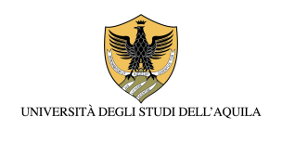

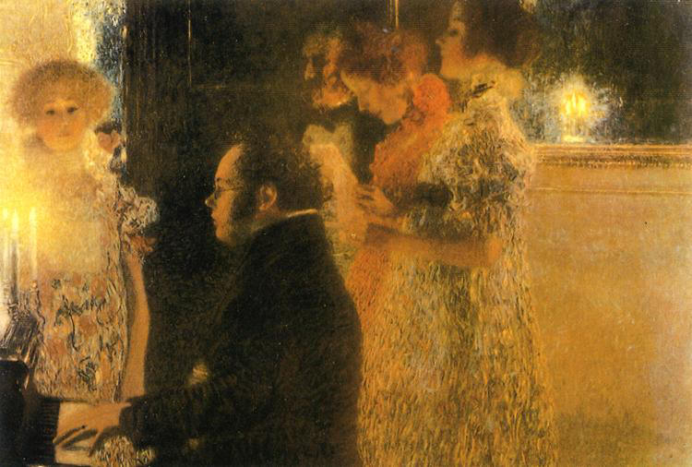

UNIVERSITA' DEGLI STUDI DELL'AQUILA
OFFICINA MUSICALE

I QUARTI D'ORA ACCADEMICI DELLA MUSICA
NOVEMBRE 2018

Giovedì 8 novembre
Ritratto di coppie nella canzone italiana d'autore Duo Mauro Liberatore- Antoine Mucciante (voce e chitarra-chitarra)
F.Guccini: Autogrill-Tango per due
L.Dalla: La casa in riva al mare- Anna e Marco
P.Conte: Bartali
V.Capossela: Non è l’amore che va via – Camminante
Ore 9.30, Aula C 1.16, Coppito 2, DISIM, Corso di Quality Software Engineering, prof. Vittorio Cortellessa
Ore 10.30, Aula 1b, DSU, Corso di Filologia Romanza T/B, prof.ssa Lucilla Spetia
Ore 11.30, Aula Magna, DUS, Corso di Filosofia della mente, prof. Simone Gozzano
Ore 14.00, Aula B+1.7, Polo di Roio, Corso di Architettura e composizione architettonica, prof. Aldo Benedetti
Ore 15.30, Aula 0a, DSU, Corso di Letteratura italiana, prof.ssa Valeria Merola

Giovedì 15 novembre
Musicisti americani del Novecento (Gerschwin, Sousa, Bernstein)
MARSICAN BRASS QUINTET (due trombe, corno, trombone e basso tuba)
Ore 9.30, Aula D2.29, DISCAB, Corso di Psicologia fisiologica, prof. Michele Ferrara
Ore 14.30, Aula A 1.6, Edificio Alan Turing. Coppito, DISIM, Corso di Software Engineering, prof. Henry Muccini
Ore 15.30, DICEAA, corso di Organizzazione del cantiere, Prof. Pierluigi De Bernardinis
Mercoledì 21 novembre
Quintetto di fiati dell’Officina musicale (flauto, oboe, clarinetto, fagotto e corno)
FerencFarcas, Antiche danze ungheresi del XVII secolo
L.Berio Opus Number Zoo
n.1 Ballo campestre
n.2 Il cavallo
n.3 Il topo
n.4 I gattacci

Ore 8.30, Aula Magna, Blocco 0 Alan Turing, Corso di Ecologia, prof. Simone Fattorini
Ore 9.30, Aula C.3-5, Coppito 2, Dipartimento di Scienze cliniche e Biotecnologiche, corso di Scienze Motorie, prof. Riccardo Di Giminiani
Ore 10.00, Aula 2.5, Coppito 1, DISIM, Corso di Fondamenti di Informatica, prof. Gabriele Di Stefano
Ore 13.30, Aula 1.G, DSU, Corso di Letterature comparate, prof. Massimo Fusillo
Mercoledì 28 novembre
Nino Rota musicista di Fellini
Musiche dai film La strada, Otto e mezzo, I clowns, Amarcord
Lorenzo Scolletta e Alberto Vernarelli, fisarmoniche
Ore 9.00, Aula B+1.5, Roio, DICEAA, Corso di Storia dell’architettura, prof.ssa Simonetta Ciranna
Ore 10.00, Aula d.2.29, Blocco 11, Coppito, DISCAB, Corso di Psicologia della personalità e delle differenze individuali, Prof.ssa Daniela Tempesta
Ore 11.15, Aula 1.7, Coppito 1, DISIM, Laurea internazionale MathMods-InterMaths, proff. Corrado Lattanzio e Marco Di Francesco
Ore 12.30, Aula A 1.7, Coppito, Blocco zero Alan Turing, DISIM, Corso di Analisi numerica e complementi di matematica, prof.ssa Maria Gabriella Cimoroni
Ore 14.00, Aula Magna, Acquasanta, DIIIE, Corso di Macroeconomia, prof. Lelio Iapadre
Giovedì 29 novembre
Nino Rota musicista di Fellini
Musiche dai film La strada, Otto e mezzo, I clowns, Amarcord
Lorenzo Scolletta e Alberto Vernarelli, fisarmoniche
Ore 8.30, Aula Oratore, Blocco 11b, Coppito, Corso di Chimica Generale e Inorganica, prof. Marcello Crucianelli
Ore 10.30, Aula Magna, DSU, Convegno La lirica del/nel Medioevo

